**PENGUMUMAN**

**Nomor**: B-463.a/Un.02/L3/PM.03.1/01/2023

***Assalamu’alaikum wr. wb.***

Dengan ini diumumkan kepada calon mahasiswa Kuliah Kerja Nyata (KKN) Semester Genap UIN Sunan Kalijaga Yogyakarta Tahun Akademik 2022/2023 Angkatan Ke-110, bahwa bagi mahasiswa dan mahasiswi calon peserta KKN yang **Belum Lulus** Pembekalan dengan ketentuan :

1. Sudah mngambil **mata kuliah KKN**
2. Sudah menginput **Pra KKN** di SIA

Diwajibkan untuk hadir di Gedung LPPM UIN Sunan Kalijaga Yogyakarta pada :

Hari : Selasa, 14 Februari 2023

Pukul : 15.00 – 16.00

Acara : Pengarahan Mahasiswa

Tempat : Ruang Pelayanan LPPM

Demikian atas perhatiannya diucapkan terima kasih.

***Wassalamu’alaikum wr. wb.***

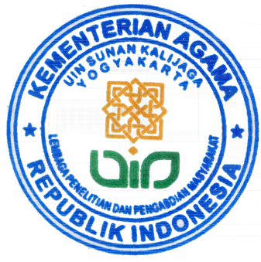Yogyakarta, 13 Februari 2023

a.n. Ketua LPPM,

Kepala PPM

Trio Yonathan Teja Kusuma